|  |  |  |  |
| --- | --- | --- | --- |
|  |  |  |  |
| SỞ GD&ĐT HÀ NỘI | ĐỀ THI GIỮA HỌC KÌ 1 NĂM HỌC 2015 - 2016 | | |
| TRƯỜNG THPT NGỌC TẢO |  | MÔN: TOÁN HÌNH HỌC - LỚP 11 | |
|  |  |  | *Thời gian làm bài: 45 phút* |
|  |  | **Đề số 1** |  |

**Bài 1 (6,0 điểm):** Các câu hỏi sau đều làm trong mặt phẳng toạ độOxy

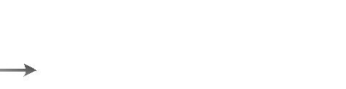

1. Cho v   1; 2và điểm A  4; 3. Tìm toạ độ của điểm A’ là ảnh của A qua phép tịnh

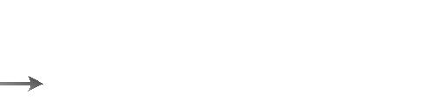

tiến theo vectơ v

1. Tìm phương trình đường thẳng ' là ảnh của đường thẳng  : 4x  3y  3  0 qua phép đối xứng tâm I  2;3
2. Cho đường tròn C  : x  2  2   y  3  2  9 . Tìm phương trình của đường tròn C '

là ảnh của Cqua phép đối xứng trục Ox.

**Bài 2 (3,0 điểm)**

Hãy xác định ảnh của tam giác đều ABC có được bằng cách thực hiện liên tiếp phép đối xứng trục BC và phép vị tự tâm G tỉ số 2, với G là trọng tâm tam giác ABC.

**Bài 3 (1,0 điểm)**

Cho ABC. Dựng về phía ngoài tam giác đó các hình vuông ABEF và ACIK. Gọi M là

trung điểm của BC. Chứng minh rằng AM vuông góc với FK và AM  12 FK

*----------****Hết****----------*

SỞ GD&ĐT HÀ NỘI

TRƯỜNG THPT NGỌC TẢO

ĐỀ THI GIỮA HỌC KÌ 1 NĂM HỌC 2015 - 2016 MÔN: TOÁN HÌNH HỌC - LỚP 11 *Thời gian làm bài: 45 phút*

**Bài 1 (6,0 điểm):** Các câu hỏi sau đều làm trong mặt phẳng toạ độOxy

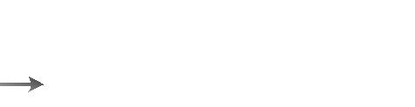

1. Cho v  1; 2và điểm M  3; 4. Tìm toạ độ của điểm M’ là ảnh của M qua phép tịnh



tiến theo vectơ v

1. Tìm phương trình đường thẳng d’ là ảnh của đường thẳng d : 3x  4y  4  0 qua phép đối xứng tâm J 1; 4
2. Cho đường tròn S  : x  4  2   y  1 2 16 . Tìm phương trình của đường tròn S'

là ảnh của Squa phép đối xứng trục Oy.

**Bài 2 (3,0 điểm)**

Hãy xác định ảnh của tam giác đều MNP có được bằng cách thực hiện liên tiếp phép đối xứng trục NP và phép vị tự tâm G tỉ số -2, với G là trọng tâm tam giác MNP.

**Bài 3 (1,0 điểm)**

Cho MNP. Dựng về phía ngoài tam giác đó các hình vuông MNEF và MPIK. Gọi H là

trung điểm của NP. Chứng minh rằng MH vuông góc với FK và MH  12 FK .

*----------****Hết****----------*

|  |  |  |  |  |  |  |  |  |  |  |  |  |  |  |
| --- | --- | --- | --- | --- | --- | --- | --- | --- | --- | --- | --- | --- | --- | --- |
|  |  |  |  |  |  |  |  |  |  | | | | |  |
|  | SỞ GD&ĐT HÀ NỘI | | | | |  | ĐÁP ÁN ĐỀ THI GIỮA HỌC KÌ 1 | | | | | |  |  |
| TRƯỜNG THPT NGỌC TẢO | | | | | | |  |  | NĂM HỌC 2015 - 2016 | | | |  |  |
|  |  |  |  |  |  |  | MÔN: TOÁN HÌNH HỌC - LỚP 11 | | | | | |  |  |
|  |  |  |  | | | |  |  |  | | | |  |  |
| **Câu** |  |  | **Lời giải đề 1** | | | |  |  | **Lời giải đề 2** | | | | **Điểm** |  |
|  |  | | | | | |  | |  | |  |  |  |  |
|  | Gọi M’(x’;y’) là ảnh của M(4;-3) | | | | | | Gọi | | M’(x’;y’) | | là | ảnh của M(3;-4) | 0,5 |  |
|  | qua | Tv |  |  |  |  | qua |  | Tv |  |  |  |  |
|  |  |  |  |  |  |  |  |  |  |  |
| **1.1** | thì |  x '  4  1 | | | |  | thì |  x '  3  1 | | | |  |  |  |
|  |  | 1,0 |  |
|  |  |  y '  3  2 | | | |  |  |  y '  4  2 | | | |  |  |  |
|  |  |  x '  3 | | . Vậy M’(3;-1). | | |  |  x '  4 | | . Vậy M’(4;-6). | | | 0,5 |  |
|  |  |  1 |  |  |  |
|  |  |  y ' |  |  |  |  |  y '  6 | |  |  |  |  |  |
|  | Gọi ’ = ĐI()  ’ //  (hoặc ’ | | | | | | Gọi ’ = ĐJ()  ’ //  (hoặc ’  | | | | | | 0,5 |  |
|  |  ) | |  |  |  |  | ) |  |  |  |  |  |  |
|  |  |  |  |  |  |  |  |  |  |  |  |
|  | Do đó ’ có dạng: 4x  3y  m  0 . | | | | | | Do đó ’ có dạng: | | | | | 3x  4y  m  0 . |  |  |
|  | M 0; 1    M’ = ĐI(M) ’ | | | | | | M 0; 1    M’ = ĐJ(M) ’ | | | | | | 0,5 |  |
|  | ⇒ I là trung điểm của MM ' | | | | | | ⇒ J là trung điểm của MM ' | | | | | |  |
|  |  |  |
| **1.2** | M '  x '; y '  | | |  |  |  | M '  x '; y '  | | |  |  |  | 0,5 |  |
|  |  |  |  |  |  |  |  |  |  |  |  |  |  |
|  | x '  2.( 2)  0  4 | | | | | ⇒ M ' 4; 5  | ⇒ | x '  2.1  0  2 | | | | ⇒ M ' 2; 9  |  |  |
|  |   | |  |  |  5 |  |  |  |  9 |  |  |
|  |  y '  2.3  1 | | | |  |  | y '  2.( 4)  1 | | |  |  |  |
|  | Do M '   ' | | | | nên: |  | Do M '   ' | | | | nên: | | 0,5 |  |
|  | 4.( 4)  3.5  m  0  m  31 | | | | | | 3.2  4.( 9)  m  0  m  42 | | | | | |  |
|  |  |  |
|  | Vậy  ' : 4x  3y  31  0 . | | | | | | Vậy  ' : 3x  4y  42  0 . | | | | | |  |  |
|  |  | | | | | |  | | | | | |  |  |
|  | (C) có tâm I(-2;3), bán kính r = 3. | | | | | | (S) có tâm I(4;-1), bán kính r = 4. | | | | | | 0,5 |  |
| **1.3** | Ảnh của (C) qua ĐOx là (C’) thì | | | | | | Ảnh của (S) qua ĐOy là (S’) thì | | | | | | 0.5 |  |
| (C’) có tâm là I’ = ĐOx(I) và bán | | | | | | (S’) có tâm là I’ = ĐOy(I) và bán | | | | | |  |
|  |  |  |
|  | kính r’ = r =3. | | | |  |  | kính r’ = r =4. | | | |  |  |  |  |
|  |  |  |  |  |  |  |  |  |  |  |  |  |  |  |



|  |  |  |  |  |  |  |  |  |  |  |  |  |  |  |  |  |
| --- | --- | --- | --- | --- | --- | --- | --- | --- | --- | --- | --- | --- | --- | --- | --- | --- |
|  |  |  |  |  |  |  |  |  | | | | | | | |  |
| Gọi I’(x’; y’) thì x '  2 | | | | | . Vậy | | Gọi I’(x’; y’) thì | | | x '  4 | | . Vậy I’(-4; | | | 0,5 |  |
|  |  |  |  |  y '  3 |  |  |  |  |  | y '  1 | |  |  |  |  |  |
| I’(-2; -3). | | |  |  |  |  | -1). | |  |  |  |  |  |  |  |  |
| Phương trình (C’) là: | | | | |  |  | Phương trình (C’) là: | | | | |  |  |  |  |  |
| C  :  x  2 2   y  3 2  9 . | | | | |  |  | S  :  x  4 2   y  1  2  16 . | | | | | | | | 0,5 |  |
|  |  |  |  |
|  |  |  |  |  |  |  |  |  |  |  |  |  |  | |  |  |
|  | **B''** |  |  |  | **A''** | |  | **P''** | |  | **N=N'** |  | **M'** | |  |  |
|  |  |  |  |  |  |  |  |  |  |  |  |  |
|  |  | **B=B'** | **A'** | |  |  |  |  |  |  |  |  |  |  |  |  |
|  |  |  |  |  |  |  |  |  |  |  |  |  |  |  |  |
|  |  |  |  |  |  |  |  |  |  | **G** |  |  |  |  |  |  |
|  | **G** |  |  |  |  |  |  | **M** |  |  |  |  | **P=P'** | |  |  |
|  |  |  |  |  |  |  |  |  |  |  |  |
|  |  |  |  |  |  |  |  |  |  |  |  |  |  |  |  |
| **A** | | | **C=C'** | |  |  |  |  |  |  |  |  |  |  | 2,0 |  |
|  |  |  |  |  |  |  |  |  |  |  |  |
|  |  |  |  |  | **M''** | | |  | **N''** |  |  |  |  |  |
|  |  |  |  | **C''** |  |  |  |  |  |  |  |  |
|  |  |  |  |  |  |  |  |  |  |  |  |  |  |  |
|  |  |  |  |  |  |  |  |  |  |  |  |  |  |  |  |
|  |  |  |  |  |  |  |  |  |  |  |  |  |  |  |  |  |

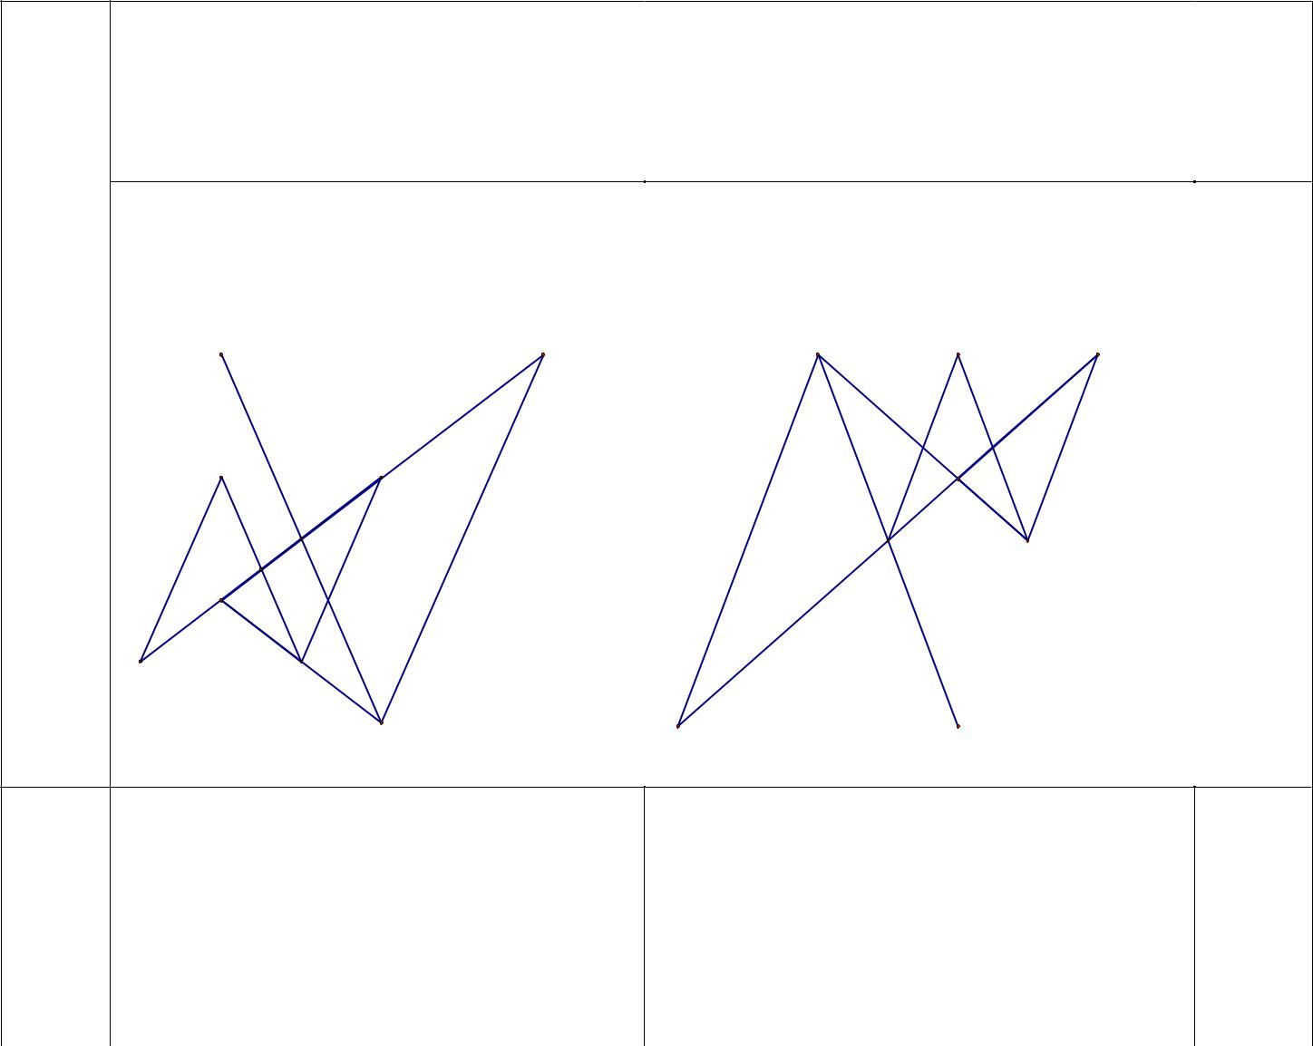

Gọi A ', B ', C ' là ảnh của A, B, C

qua DBC

Ta có: B '  B , C'  C , BC là trung trực của AA’



Gọi A ", B ", C "là ảnh của A ', B ', C '

1. qua V G; 2 

Ta có

V G;2  A '   A ''  GA ''  2GA ' V G;2  B'   B ''  GB ''  2GB '  2GB

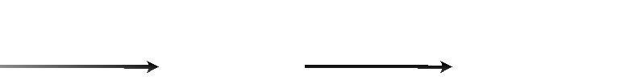

V G;2  C'   C ''  GC ''  2GC '  2GC

KL:



Gọi M', N', P' là ảnh của M, N, P qua DNP

Ta có: N'  N , P'  P , NP là trung trực của MM’



Gọi M ", N ", P" là ảnh của M', N', P' qua VG; 2 

Ta có

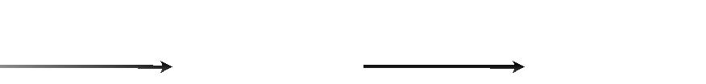

V G; 2  M'   M ''  GM ''  2GM ' V G; 2  N'   N ''  GN ''  2GN '  2GN V G; 2  P'   P ''  GP ''  2GP '  2GP



KL:



0,5



0,5

|  |  |  |  |  |  |  |
| --- | --- | --- | --- | --- | --- | --- |
|  |  |  | **N** |  | **K** |  |
|  |  |  |  |  |  |
|  | **F** |  |  |  |  |  |
|  |  | **A** |  |  |  |  |
|  |  |  |  |  | **I** |  |
| **E** |  |  |  |  |  |  |
|  | **B** |  | **M** |  | **C** |  |
|  |  |  |  |  |
| Lấy | N  D A B  | | ⇒ | AF  AN | |  |
|  |  AN |  |
|  |  |  |  | AF |  |
| Xét | phép | quay tâm | | | A góc quay |  |

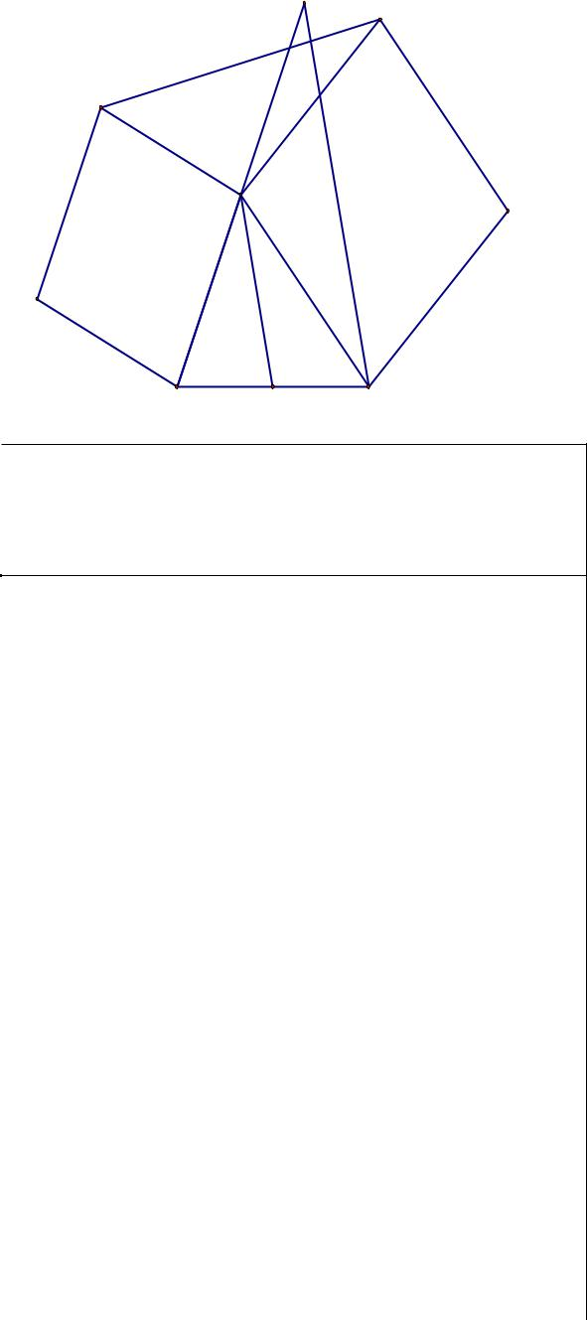

1. 90o

|  |  |  |  |  |  |  |
| --- | --- | --- | --- | --- | --- | --- |
| Q  A;90o | | |  |  N   F |  NC  FK |  |
|  |  |  |  | Suy ra: |  |  |
| Q |  | A;90o |  | C   K |  NC  FK |  |
|  |  |  |  |  |



Mặt khác: AM là đường trung bình trong tam giác BNC nên:

|  |  |  |  |  |  |  |  |
| --- | --- | --- | --- | --- | --- | --- | --- |
| AM |  | NC | | |  |  |  |
|  |  | 1. | | |  |  |  |
|  |  |  |  |  |  |  |  |
| AM |  |  | NC |  |  |  |
| 2 | |  |  |  |
|  |  |  |  |  |  |
| Vậy |  |  AM  FK | | | | |  |
|  |  | | | 1 |  |  |
|  |  |  | | |  |  |
|  |  |  AM  | | |  | FK |  |
|  |  | 2 |  |
|  |  |  | | |  |  |

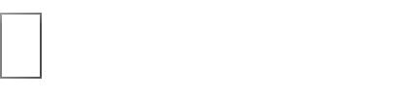



|  |  |  |  |  |  |  |  |  |  |  |  |  |  |  |  |  |  |  |  |
| --- | --- | --- | --- | --- | --- | --- | --- | --- | --- | --- | --- | --- | --- | --- | --- | --- | --- | --- | --- |
|  |  |  |  |  |  |  |  |  |  |  | **Q** | | **K** |  |  |  |  |  |  |
|  |  |  |  |  |  |  |  |  |  |  |  |  |  |  |  |  |  |  |
|  |  |  | **F** |  |  |  |  |  |  |  |  |  |  |  |  |  |  |  |  |
|  |  |  |  |  |  |  |  | **M** | |  |  |  |  | **I** |  |  |  |  |  |
| **E** |  |  |  |  |  |  |  |  |  |  |  |  |  |  |  |  |  |  |  |
|  |  |  |  |  |  |  |  |  |  |  |  |  |  |  |  |  |  | 0,25 |  |
|  |  |  |  |  |  |  |  |  |  |  |  | **P** |  |  |  |  |  |  |  |
|  |  |  |  |  | **N** | |  |  |  | **H** |  |  |  |  |  |  |  |  |
|  |  |  |  |  |  |  |  |  |  |  |  |  |  |  |  |  |
|  |  |  | Q  D M | | | |  N  | | | | FM  MQ | | |  |  |  |  |  |  |
|  |  |  |  |  |  |  |  |  |
| Lấy | | |   | |  |  |  |  |  | 0,25 |  |
|  |  |  |  |  |  |  |  |  |  |  | FM  MQ | | |  |  |  |  |  |  |
| Xét phép quay tâm M góc quay | | | | | | | | | | | | | | |  |  | 90o |  |  |
| Q  M;90o  | | | | | Q   F | | | | | |  |  | QP  FK | | | |  | 0,25 |  |
|  |  |  |  |  |  |  |  |  |  | Suy ra: | | |  |  |  |  |  |  |
| Q |  | M;90o | |  | P   K | | | | | |  |  | QP  | FK | | |  |  |  |
|  |  |  |  |  |  |  |  |  |  |  |  |  |  |  |  |  |  |
| Mặt khác: MH là đường trung bình | | | | | | | | | | | | | | | | | |  |  |
|  |  |  |  |  |  |  |  |  |  |  |  |  | MH |  | QP | | |  |  |
| trong tam giác NQP nên:  | | | | | | | | | | | | | |  | 1 | | . |  |  |
|  |  |  |  |  |  |  |  |  |  |  |  |  |  |  |  |  |  |
|  |  |  |  |  |  |  |  |  |  |  |  |  | MH |  |  | QP |  |  |
|  |  |  |  |  |  |  |  |  |  |  |  |  | 2 | |  |  |
|  |  |  |  |  |  |  |  |  |  |  |  |  |  |  |  | 0,25 |  |
|  |  |  |  MH  FK | | | | | | | |  |  |  |  |  |  |  |  |
| Vậy | | |  |  |  |  |  |  |  |  |  |
|  | |  |  | 1 | |  |  |  |  |  |  |  |  |  |  |  |
|  |  |  |  | |  |  |  |  |  |  |  |  |  |  |  |  |  |  |  |
|  |  |  |  MH  | | | |  |  |  | FK |  |  |  |  |  |  |  |  |  |
|  |  |  | 2 | |  |  |  |  |  |  |  |  |  |  |
|  |  |  |  | |  |  |  |  |  |  |  |  |  |  |  |  |  |
|  |  |  |  |  |  |  |  |  |  |  |  |  |  |  |  |  |  |  |  |

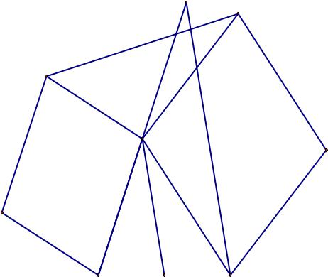

----------***Hết-***---------